**NAMA: ISNAINI SAVITRI**

**NIM : 048027719**

**TUGAS 1 TEKNOLOGI KOMUNIKASI DAN INFORMASI**

1. Menurut Undang-undang No 43 Tahun 2007 tentang perpustakaan dinyatakan bahwa sebuah perpustakaan harus dilengkapi oleh sarana dan prasarana yang berorientasi teknologi informasi dan komunikasi. Lakukan observasi/survey pada sebuah perpustakaan, kemudian buatlah analisis terhadap perpustakaan yang anda kunjungi terkait penerapan TI pada pengelolaan perpustakaan serta jabarkan apa saja jenis-jenis komputer yang digunakan oleh perpustakaan tersebut. Catatan : lampirkan foto hasil observasi sebagai bukti dokumentasi.
2. Dari perpustakaan yang anda kunjungi, software/aplikasi apa yang digunakan dalam penelusuran informasi pada OPAC perpustakaan? Jabarkan analisis kenapa perpustakaan memilih software tersebut, bukan aplikasi lain yang sejenis? Jangan lupa untuk screenshot tampilan OPAC minimal 3 koleksi yang anda telusuri pada OPAC.

**ANALISIS**

**PERPUSTAKAAN SEKOLAH ISLAM AL-AZHAR CAIRO PALEMBANG**

Beberapa hari yang lalu, saya mengunjungi perpustakaan sekolah islam al azhar cairo Palembang samping RSMH. Perpustakaan disana sudah menerapkan TI pada pengelolaannya. Buku-buku fisik pun juga lengkap. Suasana perpustakaan yang bersih dan nyaman membuat para pengunjung nyaman untuk membaca. ketika masuk saya pun disambut oleh 2 orang pustakawan yang ramah. Untuk jenis-jenis komputer yang digunakan di perpustakaan tersebut setelah saya mengobservasi perpustakaan saya juga melakukan wawancara kepada pustakawannya. Untuk komputer yang digunakan yaitu komputer seri terbaru yang disediakan oleh pihak sekolah.

1.Undang-Undang No 43 Tahun 2007 tentang perpustakaan, sebuah perpustakaan harus dilengkapi oleh sarana dan prasarana yang berorientasi teknologi informasi dan komunikasi. Oleh karena itu, perpustakaan harus memanfaatkan teknologi informasi dan komunikasi dalam pengelolaan perpustakaan.

Beberapa sarana dan prasarana yang digunakan oleh perpustakaan yang berorientasi teknologi informasi dan komunikasi antara lain:

a. Komputer server: Komputer server digunakan untuk menyimpan dan mengelola data perpustakaan, seperti data anggota, data buku, dan data peminjaman.

b. Komputer admin/pustakawan: Komputer yang digunakan oleh pustakawan untuk mengerjakan segala tugas administrasi terkait di perpustakaan.

c. Komputer OPAC: Komputer ini digunakan oleh pustakawan untuk mengakses data perpustakaan atau OPAC buku sehingga pemustaka dapat dengan mudah mencari buku rujukan atau referensi yang ingin dicari atau dibaca.

d. Komputer pemustaka: Komputer pemustaka digunakan oleh anggota perpustakaan dalam mencari informasi dan bisa juga digunakan untuk menelusur informasi terkait tugas mata kuliah atau pelajaran.

Dalam pengelolaan perpustakaan, teknologi informasi dan komunikasi dapat digunakan untuk memudahkan akses dan pelayanan perpustakaan kepada masyarakat. Beberapa contoh penerapan teknologi informasi dan komunikasi dalam pengelolaan perpustakaan antara lain:

a. Katalog online: Katalog online memungkinkan anggota perpustakaan untuk mencari buku dan melakukan peminjaman secara online.

b. Perpustakaan digital: Perpustakaan digital memungkinkan anggota perpustakaan untuk mengakses koleksi buku secara online.

c. Layanan referensi online: Layanan referensi online memungkinkan anggota perpustakaan untuk mendapatkan bantuan dalam mencari informasi melalui email atau chat.

d. Sistem manajemen perpustakaan: Sistem manajemen perpustakaan memungkinkan pustakawan untuk mengelola data perpustakaan secara efisien dan akurat.

**(foto terlampir) mohon maaf saya hanya foto komputernya seperti ini lupa foto komputer tanpa membuka system komputernya, jadi fotonya foto komputernya sama dengan foto untuk dokumentasi penggunaan system perpustakaan.**

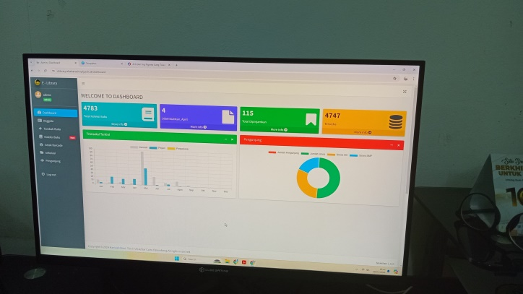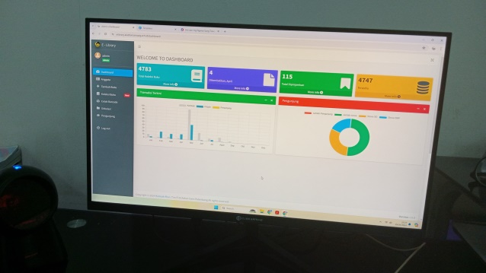

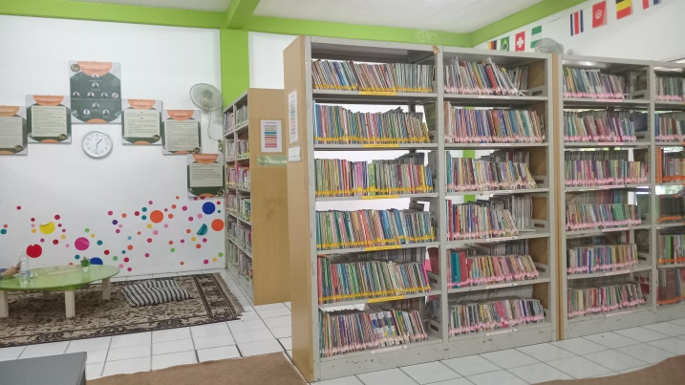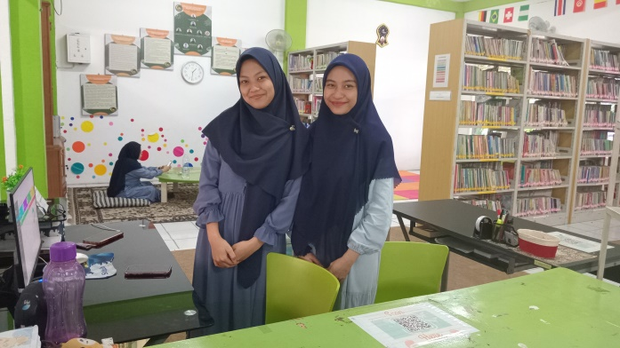

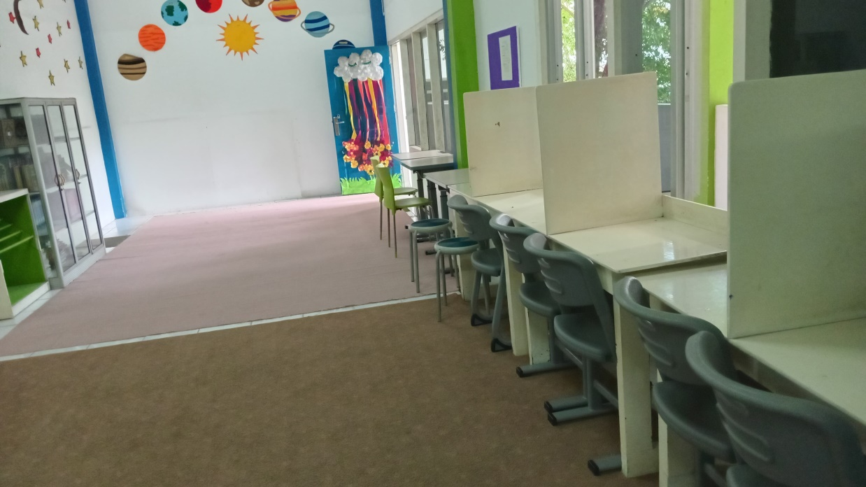

2. Untuk software/aplikasi yang digunakan yaitu e-library buatan IT dari sekolah dan merupakan kebijakan dari sekolah untuk menggunakan e-library buatan sekolah sendiri dan tidak menggunakan opac, karena sekolah sudah mempunyai e-library sendiri buatan IT sekolah. (foto e-library terlampir)

Berikut lampiran foto-foto dokumentasi observasi yang telah saya lakukan:

